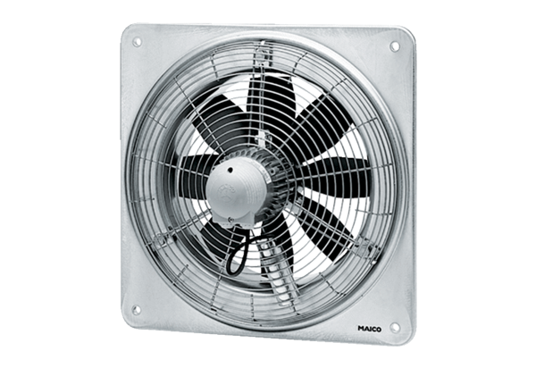Axiál fali ventilátor DZQ 60/4 BCsomagolási egység: 1 darabVálaszték: C
Termékszám: 0083.0134Gyártó: MAICO

